**User story1：**

作者：71117201姜子玥

作为一个登录并验证过身份的学生使用者，我希望通过设置课程提醒功能，达到避免错过课程的目的。

**Use case图如下：**

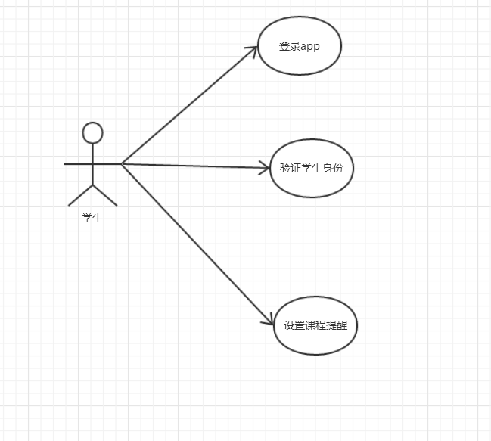

**用况说明表：**

Given：“我”是“教室在哪儿”app的使用学生，并已经在app上登录验证过身份

When：“我”打开app上课程提醒功能

Result：每节课程之前一定时间，app都会提醒“我”接下来需要参加的课程信息。

**User story2：**

作者：71117201姜子玥

作为一名登录验证过身份的老师使用者，我希望通过开启课程教室导航功能，达到得到前往教室路线的目的。

**Use case图**如下：

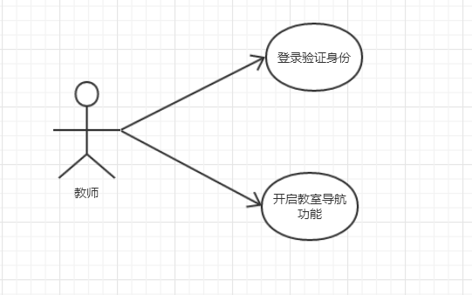

**用况说明：**

Given：“我”是在东大授课的老师，登录并在app上验证过身份

When：“我”打开课程教室导航模块

Result: “我”得到从当前位置前往授课教室的路线

**User story 3：**

作者：71117105曹宏悦

作为一个学生，通过查找某一节我感兴趣但是非课表上的课的上课教室和上课时间，去上课来获取知识。

**USE CASE图：**

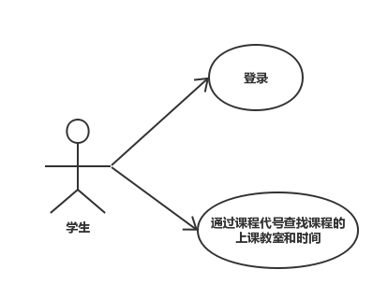

**用况说明表：**

Given：“我”是“教室在哪儿”APP的使用者学生，并已经在APP上登录验证过身份。

When：我查询一节我课表上没有的课的上课教室和上课时间。

Result：我获得这节课的上课教室和时间，我去上课。

**User story4：**

作者：71117106唐珞鑫

作为一个学生，通过应用查询某个时段的空教室，获得空教室位置，方便自习。

**Use case：**

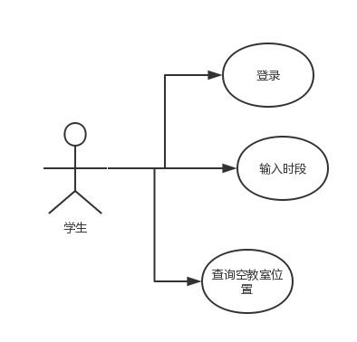

**用况说明：**

Given：“我”是“教室在哪儿”app的使用学生，并已经在app上登录验证过身份

When：学生登录软件，输入查询时段

Result：系统显示相应时段空教室信息，包含位置和编号。

**User story5：**

作者：71117106唐珞鑫

作为一名学生，通过考场查询功能，得到考场位置信息。

**Use case：**

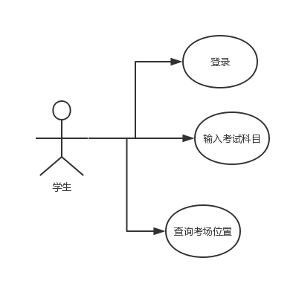

**用况说明：**

Given：“我”是“教室在哪儿”app的使用学生，并已经在app上登录验证过身份

When：学生登录软件，输入查询科目

Result：系统显示该科目的考场位置。

**User story6：**

作者：71Y17106岑惠儿

作为一个老师，我希望通过查询专业课实验教室的情况的功能，达到安排临时课程和任务的目的。

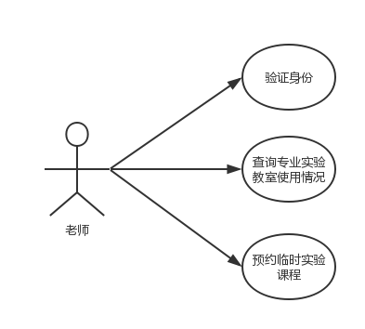**Use case 图**：

**用况说明表：**

Given：“我”是“教室在哪儿”app的使用教师，并已经在app上登录验证过身份和专业

When：“我”打开app上查询本专业实验课室使用情况功能

Result：预约空教室用作临时专业课程